Jueves
15
de octubre

3° de Secundaria
Lengua Materna

Digo que digo: recursos lingüísticos empleados en los mensajes publicitarios

Aprendizaje esperado: Identifica características y funciones de los recursos lingüísticos y visuales empleados en los anuncios publicitarios.

Énfasis: Identificar recursos lingüísticos empleados en los mensajes publicitarios.

¿Qué vamos a aprender?

Registraren la medida de lo posible, tomes notas y registres todas aquellas dudas, inquietudes o dificultades que surjan durante el desarrollo de la sesión, las cuales podrás resolver posteriormente, ya sea al consultar tu libro de texto o al reflexionar sobre las actividades.

Es impresionante descubrir todo lo que el lenguaje te facilita. Uno de los puntos principales es la comunicación que utilizas todos los días en tus conversaciones con los amigos, familiares, conocidos o desconocidos. Todos, en algún momento, tienes que conversar.

Pero también es oportuno recordar que el lenguaje no sólo es verbal, sino que también puede ser pictográfico, a través de señas, señales luminosas y todas aquellas opciones que se te puedan ocurrir, todas y cada una con el firme propósito de expresar una idea.

Bueno, pues la publicidad utiliza sus mensajes con el fin de persuadir, difundir y promocionar artículos o servicios, pero para lograr su propósito, requiere de diversas estrategias que llamen la atención del consumidor y consigan convencerlo sobre la necesidad de adquirir el producto o aceptar el servicio.

¿Y con qué recursos llaman la atención?

Los mensajes publicitarios hacen uso de la imagen, los recursos expresivos y los recursos lingüísticos, entre otros, para lograr a su objetivo.
Por ejemplo: en una revista, encontré un mensaje publicitario muy curioso. Me di cuenta de que una parte de la información tenía características que yo había visto y leído en poemas que tenía seleccionados, y que coincidían en las figuras retóricas.

¿Qué son las figuras retóricas?

“Son formas de expresión que se apartan de lo normal para darle mayor expresividad al lenguaje”. Son una característica recurrente de la literatura en verso. Esta figura era nada menos que una aliteración, sí, esa repetición de un sonido, en especial en las consonantes, en palabras próximas, en busca de un propósito expresivo, como lo puedes observar en los versos de José Martí:

En cada palabra, el autor juega con la repetición intencionada de una consonante, le da fuerza a las cualidades que describe.

Este recurso literario también lo observas en expresiones más sencillas y cotidianas, como en los trabalenguas.

Realiza la lectura del siguiente trabalenguas:

Observaste que en el trabalenguas se nota claramente la aliteración: la repetición de una misma consonante, en palabras próximas, buscando resaltar el mismo sonido.

Pues esa es la semejanza que encuentras en el poema de José Martí y el mensaje publicitario: ambos usan el mismo recurso, la aliteración.

Son muy importantes estos elementos, en un artículo del especialista español Darío Villanueva, explica que la literatura y la publicidad precisan de dos ingredientes: el lenguaje y la imaginación en el ámbito de la comunicación, la cual permite expresar contenidos, sentimientos, ideas o percepciones que los seres humanos tenemos.

¿Qué hacemos?

Es importante reflexionar en la relación que tienen los mensajes publicitarios con las características de la literatura. Pero profundizar, observa el siguiente video del minuto 6:32 al 9:25.

- Los recursos de la publicidad
http://ventana.televisioneducativa.gob.mx/educamedia/telesecundaria/3/26/1/1477

Es importante que reconozcas que los mensajes publicitarios tienen en su estructura elementos muy importantes y que éstos, definitivamente, son un factor determinante para cumplir el propósito de persuadir. Entre los recursos que favorecen los objetivos de la publicidad están los visuales (como la imagen), los expresivos y los recursos lingüísticos.

Entre los recursos lingüísticos más usuales en la publicidad, se encuentran los siguientes:

La rima. Has visto que, sin pensarlo, la poesía y la publicidad se entrelazan. Retoma a Darío Villanueva, cuando señala que esta relación entre la literatura y la publicidad es muy antigua y vigente hasta hoy. En ella han participado importantes escritores como Ramón del Valle Inclán, autor español que incursionó en el movimiento modernista. En sus momentos de penuria económica, trabajó como versificador para campañas publicitarias, por ejemplo, para “Harina plástica”, un producto para los malestares estomacales. El poeta escribió los siguientes versos:

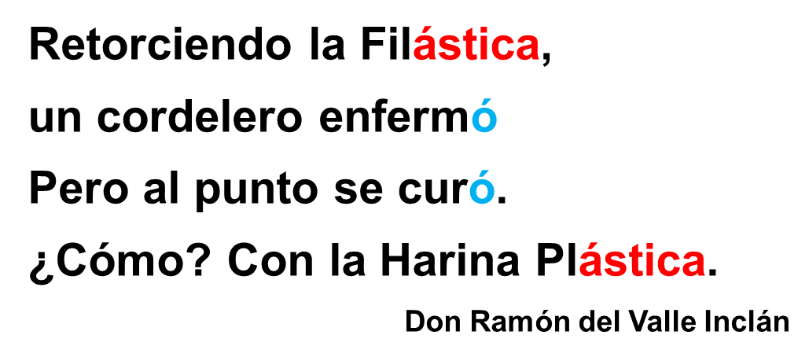

Aprecias en esta publicidad de antaño, la presencia de la rima, sumamente marcada en cada uno de los versos. Realmente es un elemento importante que sirve como recurso para que el consumidor memorice y recuerde el producto o servicio.

A partir del texto publicitario puedes recrear la imagen de una persona que confecciona cuerdas, quien enferma y, gracias al uso del producto, en este caso la “harina Plástica”, se curó.

El estilo en que se presenta la rima ha evolucionado, junto con la época y los movimientos literarios, por lo cual puedes identificar diferentes combinaciones.

Una forma de darle musicalidad a la publicidad, es recurrir a la aliteración. Es decir, a la repetición del sonido, y esto, generalmente lo escuchas o lo observas en las frases o eslóganes que describen un servicio o un producto.

En este anuncio puedes encontrar la aliteración reflejada en la frase:

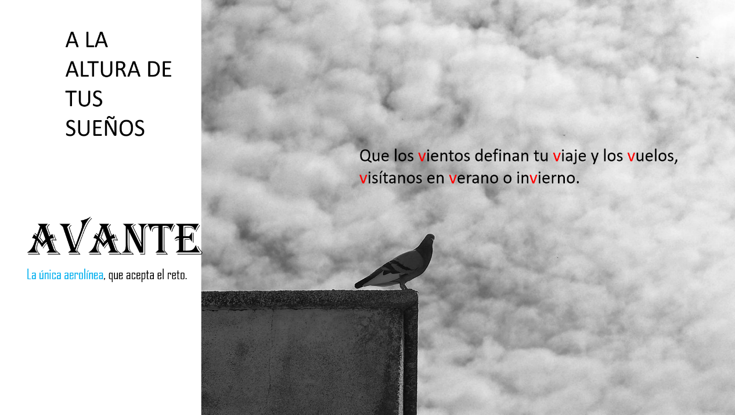
Con la repetición del sonido que está señalado, también se refuerza la rima asonante existente en la idea.

Otro aspecto importante del mensaje publicitario es el texto subjetivo, que se aprecia perfectamente cuando se utilizan figuras literarias.

En los anuncios prevalecen la aliteración, la metáfora, los juegos de palabras o la hipérbole.

En la idea: La única aerolínea que acepta el reto, puedes identificar la hipérbole, es decir, la exageración que expresa que no hay ninguna aerolínea que pueda transportarlo, cuando es muy seguro que todo dependa del cupo, destino y del precio.

Observa el siguiente video del minuto 9:12 al 11:00 para saber más sobre las figuras retóricas que se usan en los anuncios publicitarios.

- Paradoja y prosopopeya
https://youtu.be/X3Tm4MAME0A

Observa un ejemplo más en el siguiente mensaje publicitario:

Nuevamente puedes ver el uso de la hipérbole que expresa la exageración siguiente: “nunca tendrás otra oportunidad como ésta.” Da por hecho que esta agencia es la única oportunidad para viajar.

Pero, también encuentras la subjetividad que emplea adjetivos valorativos y la puedes identificar en la frase: “Lugares increíbles, playas paradisiacas, castillos emblemáticos”.

Algunos otros recursos lingüísticos que se utilizan son la proliferación de sustantivos como: lugares, playas, castillos.

“Lugares increíbles, playas paradisiacas, castillos emblemáticos”.

Así como la omisión de preposiciones. Por último, la utilización de verbos en indicativo VIAJAR, AMAR o imperativos como DEJA.

Además de utilizar la figura retórica del retruécano, que consiste en invertir los términos de una proposición en otra que le sigue, de manera tal que el sentido forme contraste o cambie completamente.

Por lo tanto, decir que viajar es amar contrasta con la proposición de amar es viajar.

Por último, tienes las frases que señalan una relación de causa y efecto. Para cerrar el análisis que estás realizando en la utilización de recursos lingüísticos, trabajarás con este material:

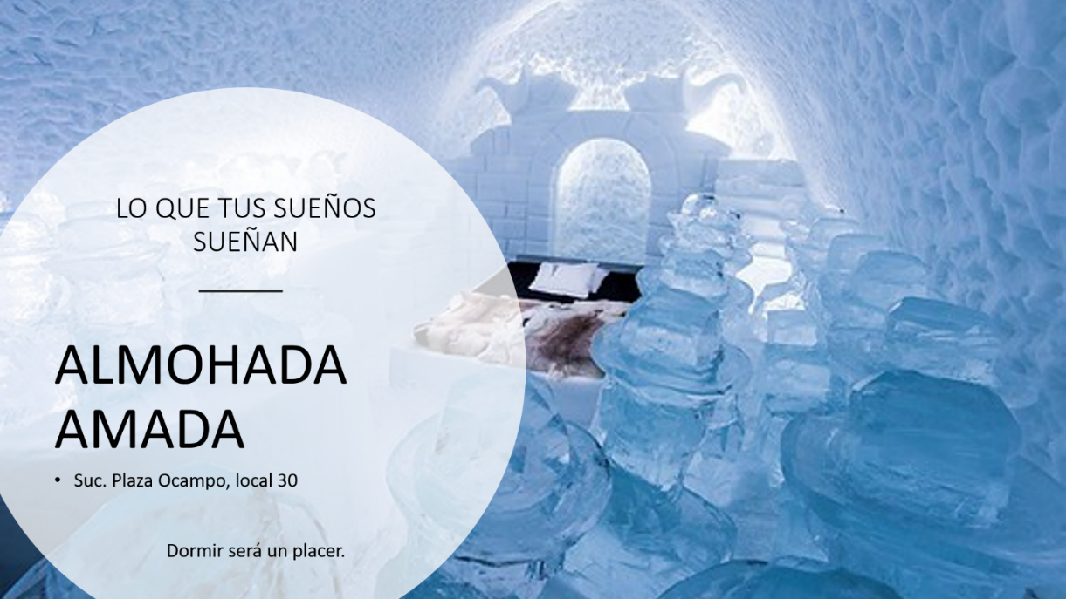

Las figuras retóricas como la prosopopeya y la aliteración en la publicidad, así como el uso de verbos en infinitivo, cumplen con la función de crear imágenes que tienen como objetivo mantener la presencia de los productos o servicios en la memoria del público.
Desde siempre, al menos desde que se concibe la publicidad moderna, el ingenio de los artistas ha influido en su impacto. En verdad se nota cómo, con el tiempo, la publicidad se ha nutrido de todos los soportes que le permitan llegar a su objetivo, y el lenguaje poético es realmente uno de los recursos del que no puede prescindir.

Recapitulando: las repeticiones en la rima, el empleo de los versos y el recurso de las figuras retóricas, le dan esa penetración y contundencia tan importantes para la publicidad.

La publicidad aspira a ser ubicua, es decir, sus mensajes se encuentran en todas partes, en distintos formatos y plataformas, lo que le permite tratar al cliente de forma personalizada.

Ahora, recuerda un anuncio: el primero que venga a tu mente. ¿Qué recordaste primero?

¿Las imágenes, los colores, las frases, la música?

Seguramente, los recuerdos fueron de las canciones, frases o palabras que se repiten, o de una rima que se te grabó. Ese es el poder del lenguaje en la publicidad: la fuerza de la palabra acompañada de otros elementos.

Analizaste los mensajes publicitarios, centraste el trabajo en el uso de los diversos recursos que los creadores de la publicidad emplean para captar la atención del público al que se dirigen y así lograr su objetivo.

- ¿Recuerdas cuáles fueron los recursos que analizaste en los anuncios publicitarios?
- ¿Cuáles fueron los recursos lingüísticos que trabajaste en la sesión?
- ¿Cuál es la función de las imágenes en los anuncios publicitarios?
- ¿Cuál es el objetivo de la publicidad?

Estas preguntas son para que reflexiones sobre lo que acabas de aprender, pero, sobre todo, para contar con elementos que te permitan tomar decisiones como consumidores responsables y críticos de productos o servicios.

El Reto de Hoy:

Toma en cuenta los recursos lingüísticos que has revisado y observa un mensaje publicitario.

Puede ser de los que se transmiten en la televisión o se escuchan en el radio. También pueden ser los que ves desde tu ventana, como los espectaculares o los anuncios de revistas y periódicos, o aquellos que encuentras al navegar por Internet. Elige el que más llame tu atención.

Anota el nombre del producto y por qué medio lo viste. Reflexiona por qué te llamó la atención, especialmente en sus recursos lingüísticos. Trata de identificar qué quiere decir el producto y escribe todas estas reflexiones en tu cuaderno.

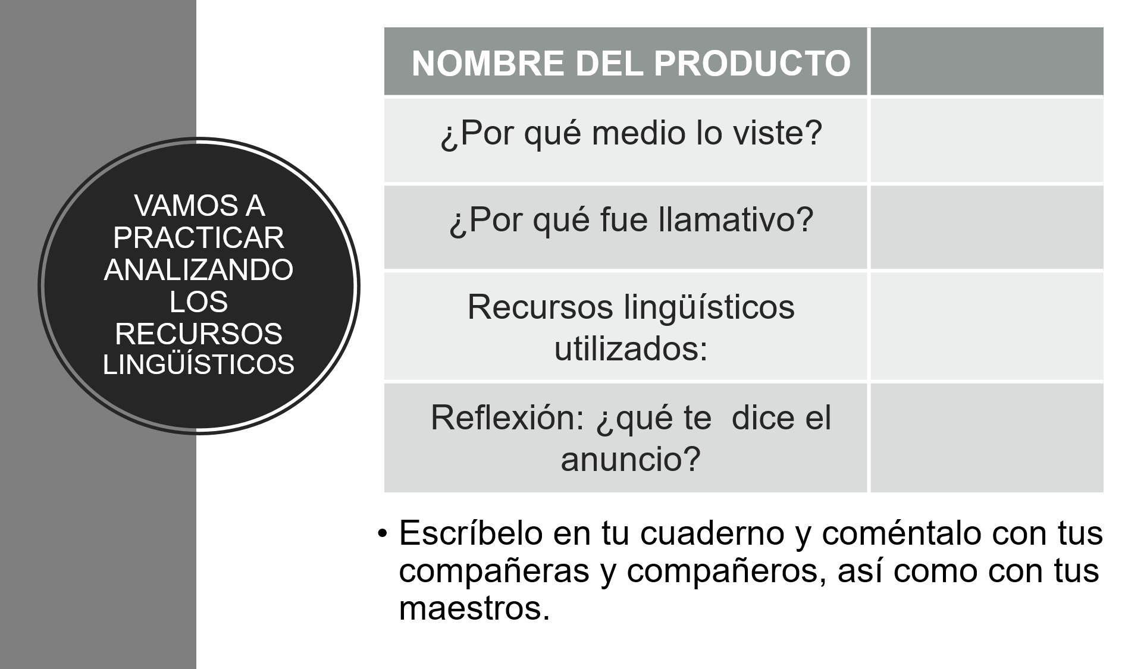

Si quieres leer otros ejemplos o reforzar algunos de los contenidos, te sugerimos revisar tu libro de texto.

¡Buen trabajo!

Gracias por tu esfuerzo.

Para saber más:
Lecturas
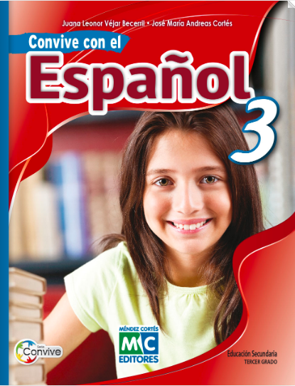
https://libros.conaliteg.gob.mx/20/S00192.htm
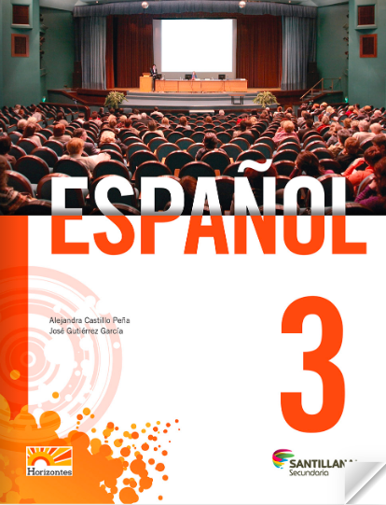
http://santillanacontigo.com.mx/libromedia/horizontes/ces3-hz/
http://santillanacontigo.com.mx/libromedia/todos-juntos/ces3/
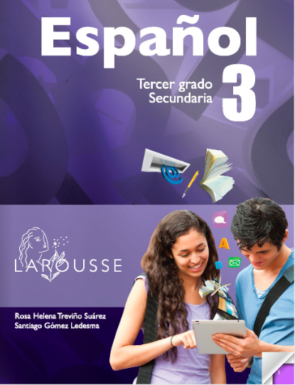
https://digital.latiendadellibrero.com/pdfreader/espaol-350147407
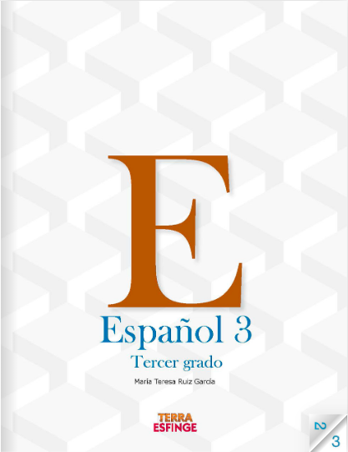http://conaliteg.esfinge.mx/Espanol_3_Tercer_grado_Terra/
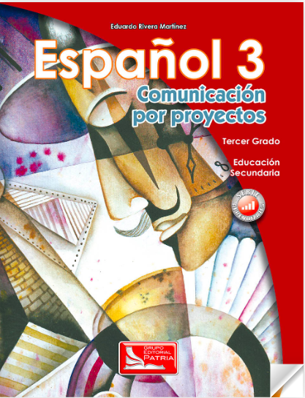https://digital.latiendadellibrero.com/pdfreader/espaol-3
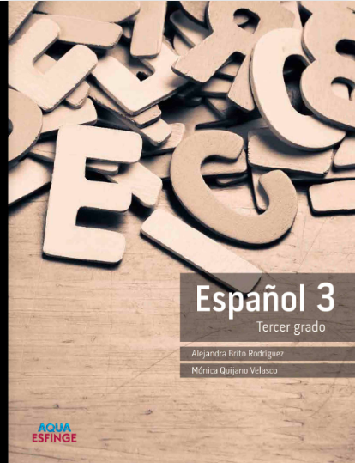
http://conaliteg.esfinge.mx/Espanol_3_Tercer_grado_Aqua/
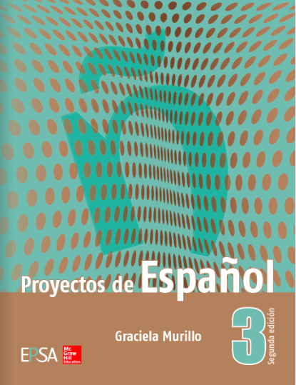
https://online.flipbuilder.com/kggv/bgdw/
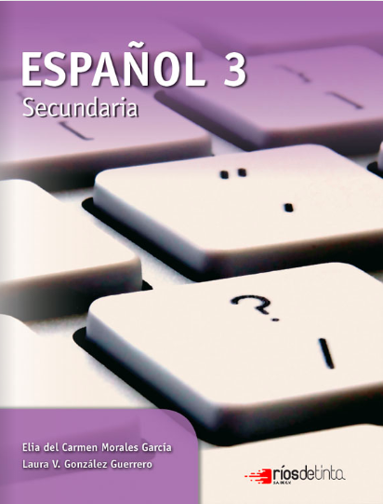
https://libros.conaliteg.gob.mx/20/S00069.htm
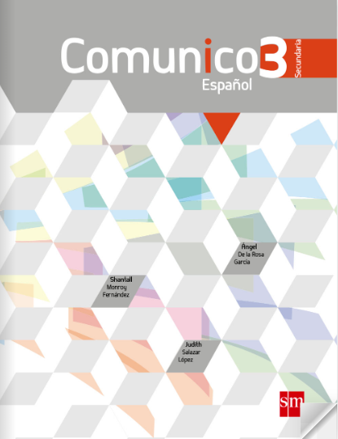
http://guiasdigitales.grupo-sm.com.mx/sites/default/files/guias/161964/index.html
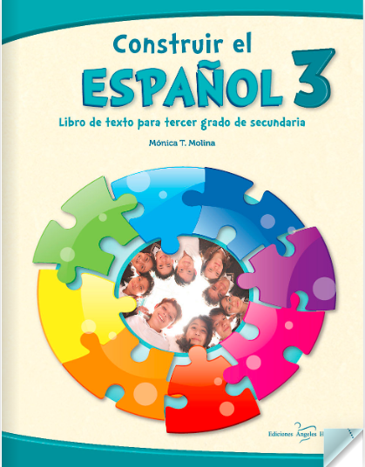
https://libros.conaliteg.gob.mx/20/S00067.htm
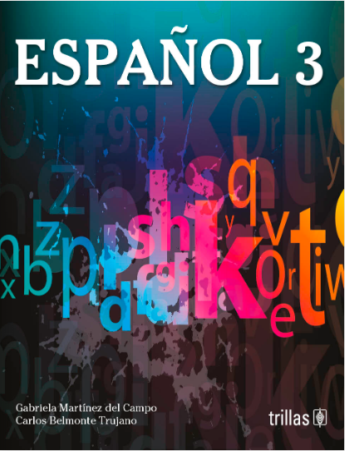
https://www.etrillas.mx/material/Es3M.html
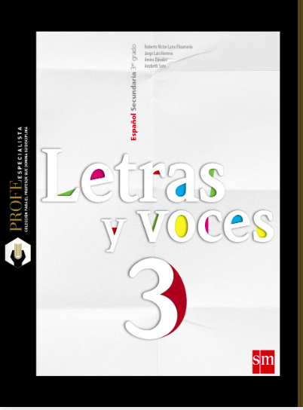
http://guiasdigitales.grupo-sm.com.mx/sites/default/files/guias/162867/index.html
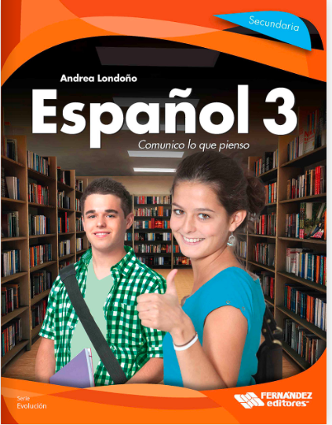
https://libros.conaliteg.gob.mx/20/S00064.htm
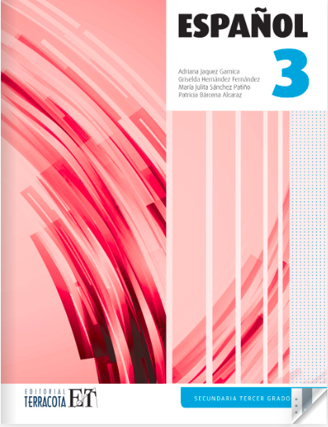
https://editorialpax.com/libros-de-texto-terracota-2020-2021/espanol-3-s00063/
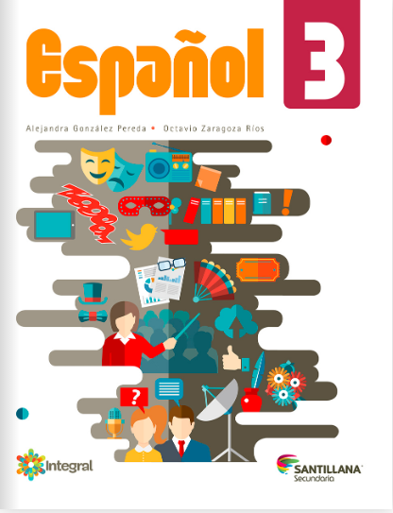
http://santillanacontigo.com.mx/libromedia/integral/ces3/
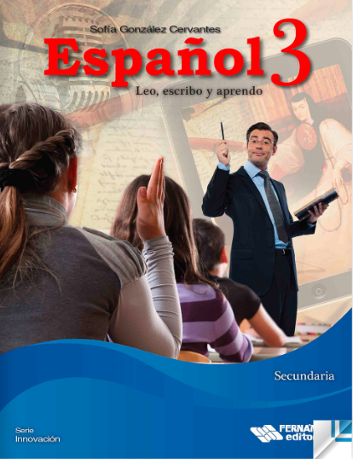
https://libros.conaliteg.gob.mx/20/S00061.htm
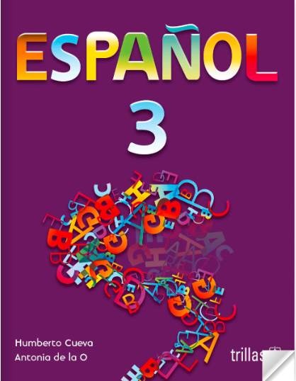
https://www.etrillas.mx/material/Es3C.html
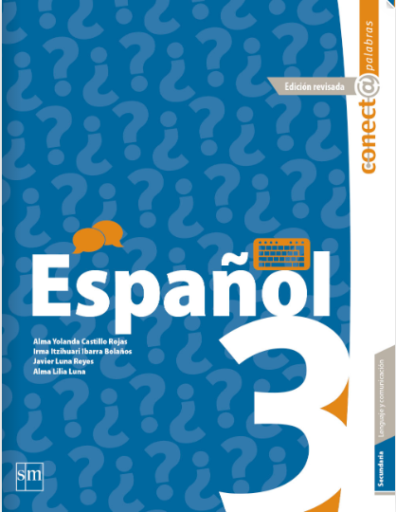
http://guiasdigitales.grupo-sm.com.mx/sites/default/files/guias/162359/index.html
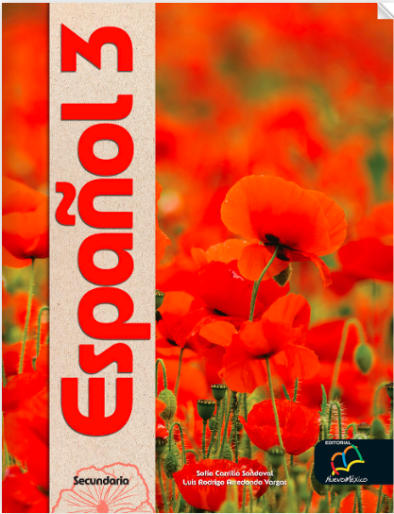
http://santillanacontigo.com.mx/libromedia/nuevo-mexico/ces3/
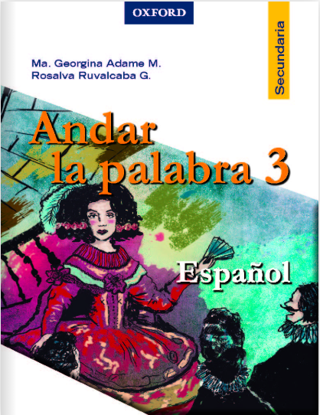
https://libros.conaliteg.gob.mx/20/S00054.htm
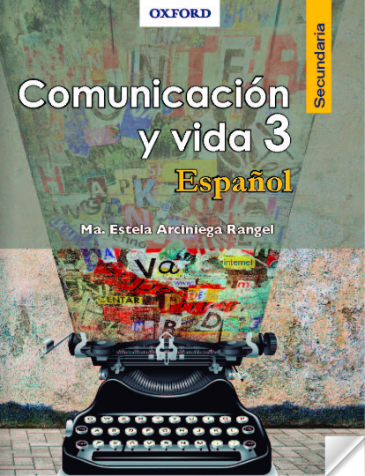
https://libros.conaliteg.gob.mx/20/S00055.htm
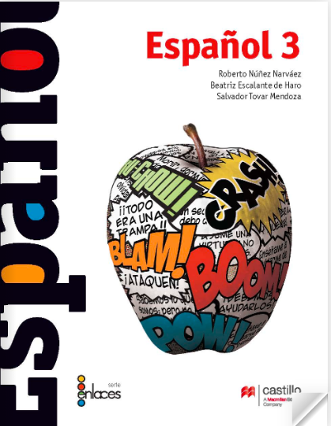
https://recursos.edicionescastillo.com/secundariaspublicas/visualizador/3_esp_enl/index.html#page/1
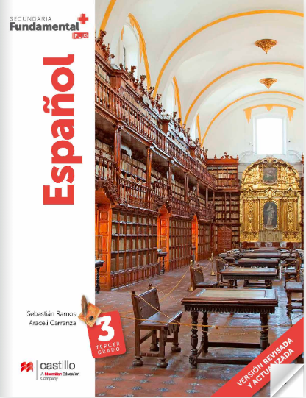
https://recursos.edicionescastillo.com/secundariaspublicas/visualizador/3_esp_fun/index.html#page/1
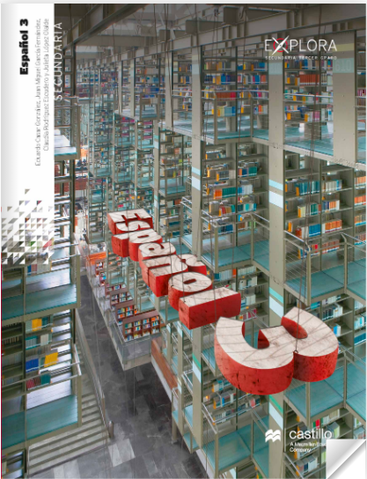
https://recursos.edicionescastillo.com/secundariaspublicas/visualizador/3_esp_exp/index.html#page/1

